**PENGANTAR DATABASE PERTEMUAN 0**

**PENGEMBANGAN PERANGKAT LUNAK**



|  |  |
| --- | --- |
| Abdullah Qa’id Mu’aadz | 22255601001 |

PeTIK II Jombang YBM PLN Tahun Akademik 2022/2023

Denanyar Utara, Plosogeneng,Kec. Jombang,

Kabupaten Jombang, Jawa Timur

Contents

**Fungsi Aggregate 1** 3

**SQL Operator Aritmatika 1** 3

**SQL Operator Aritmatika 2** 4

**Asset** 4

**Fungsi Aggregate 2** 5

**Klausa GROUP BY** 6

**Klausa HAVING** 6

# **Fungsi Aggregate 1**

Fungsi yang menerima koleksi nilai dan mengembalikan nilai tunggal data sebagai hasilnya

* COUNT (hitung jumlah data)
* SUM (total nilai suatu kolom)
* AVG (hitung rata-rata suatu kolom)
* MAX (mendapatkan nilai maksimum suatu kolom)
* MIN (mendapatkan nilai minimum suatu kolom)

## **SQL Operator Aritmatika 1**

SQL telah men-support operasi aritmatika

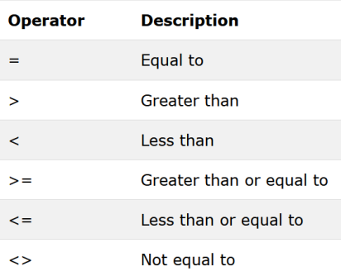

Contoh:

* Tampilkan hasil perkalian 5 * 5 :

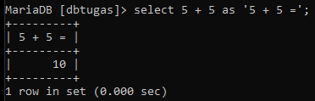

* Tampilkan hasil pengurangan 10 - 2 :

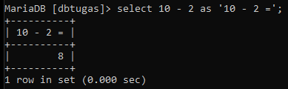

* Tampilkan hasil pembagian 100 / 40 :

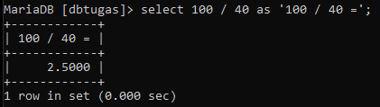

* Tampilkan hasil modulo/hasil sisa pembagian 8 % 2 :

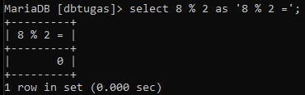

## **SQL Operator Aritmatika 2**

SQL juga bisa menghitung rumus aritmatika bangun datar.

contoh :

* Luas Persegi

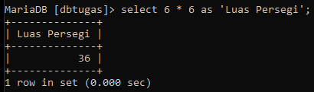

* Luas Segitiga

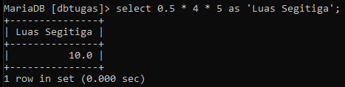

* Persegi Panjang

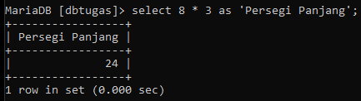

## **Asset**

* Asset ini adalah aset didalam SQL aset ini dimaksudkan untuk mengetahui pendapatan/aset yang didapat dengan cara stok dikali harga contohnya :

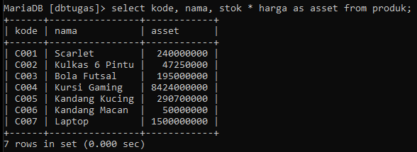

# **Fungsi Aggregate 2**

COUNT() biasa digunakan untuk menghitung jumlah data / record suatu tabel. Contoh :

* Mencari total harga di data pelanggan yang lebih dari 1jt

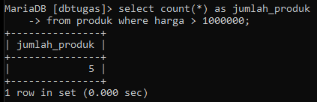

SUM() biasa digunakan untuk menghitung jumlah atau hasil penjumlahan data angka suatu field atau kolom. Contoh :

* Mencari jumlah stok

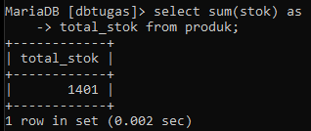

AVG() biasa digunakan untuk menghitung rata-rata suatu kolom contoh :

* Mencari rata-rata harga produk

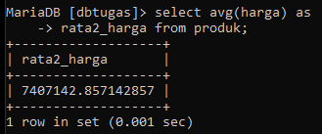

MAX/MIN() biasa digunakan untuk mendapatkan nilai maksimum/minimum suatu kolom Contoh :

* Mencari stok minimal disebuah data

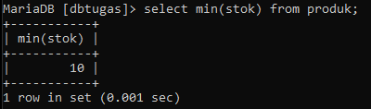

## **Klausa GROUP BY**

* Digunakan pada perintah query SELECT
* Mengelompokan data berdasarkan fungsi aggregate: COUNT(), MAX(), MIN(), SUM()
* Mengembalikan hanya satu data hasil untuk setiap group data
* Keyword GROUP BY digunakan untuk mengelompokan Data hasil fungsi aggregate

Contoh:

* Mengetahui nama-nama data stok yang ada didalam sebuah produk

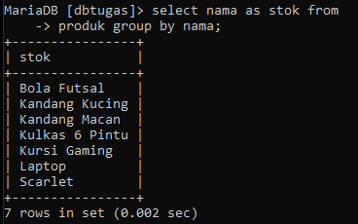

## **Klausa HAVING**

* Selalu digunakan berdampingan dengan klausa GROUP BY
* Digunakan untuk menjalankan kriteria kondisi pada query Aggregate Function

Contoh:

- Mengetahui yang mempunyai tmp_lahir sama dan jumlahnya

